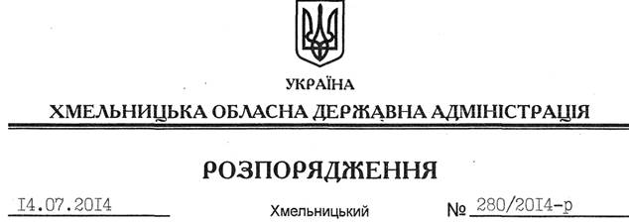

Про внесення змін до розпорядження голови обласної державної адміністрації від 29.07.2009 № 276/2009-р

На підставі статті 6 Закону України “Про місцеві державні адміністрації”:
Внести зміни до розпорядження голови обласної державної адміністрації від 29.07.2009 № 276/2009-р “Про комісію з розв’язання проблемних питань забезпечення прав мешканців гуртожитків на житло”, виклавши абзац 1 пункту 5 додатку 2 до нього у такій редакції:
“Основною формою роботи комісії є засідання, що скликаються її головою в разі потреби”.

Голова адміністрації Л.Прус

